IE SAN JOSEMARÍA ESCRIVÁ DE BALAGUER
AREA DE CIENCIAS NATURALES Y EDUCACIÓN AMBIENTAL –QÍMICA
TALLER -GENERALIDADES DEL TRABAJO CIENTÍFICO Y MEDICIÓN

¿Hay un método científico?

“No existe un único método científico, si por él se entiende un conjunto de reglas o etapas rígidas que se aplican en forma mecánica y válida para cualquier dominio científico. Cada problema que se investiga va a exigir sus propios procedimientos y técnicas específicas. Podemos, sin embargo, y conviene hacerlo, referirnos a algunas características generales, válidas para cualquier investigación.
En este sentido, una investigación científica comienza con el planteamiento de un problema, cuyo origen puede estar tanto en la observación de un hecho nuevo o imprevisto, en una necesidad técnica o en el desarrollo de una teoría. Pero lo verdaderamente relevante es que la situación se presente como problemática a la luz de las concepciones aceptadas en un momento dado y establecidas en modelos y teorías.” (Molécula pág, 31)

A continuación, se presenta un ejemplo de un ciclo de investigación:
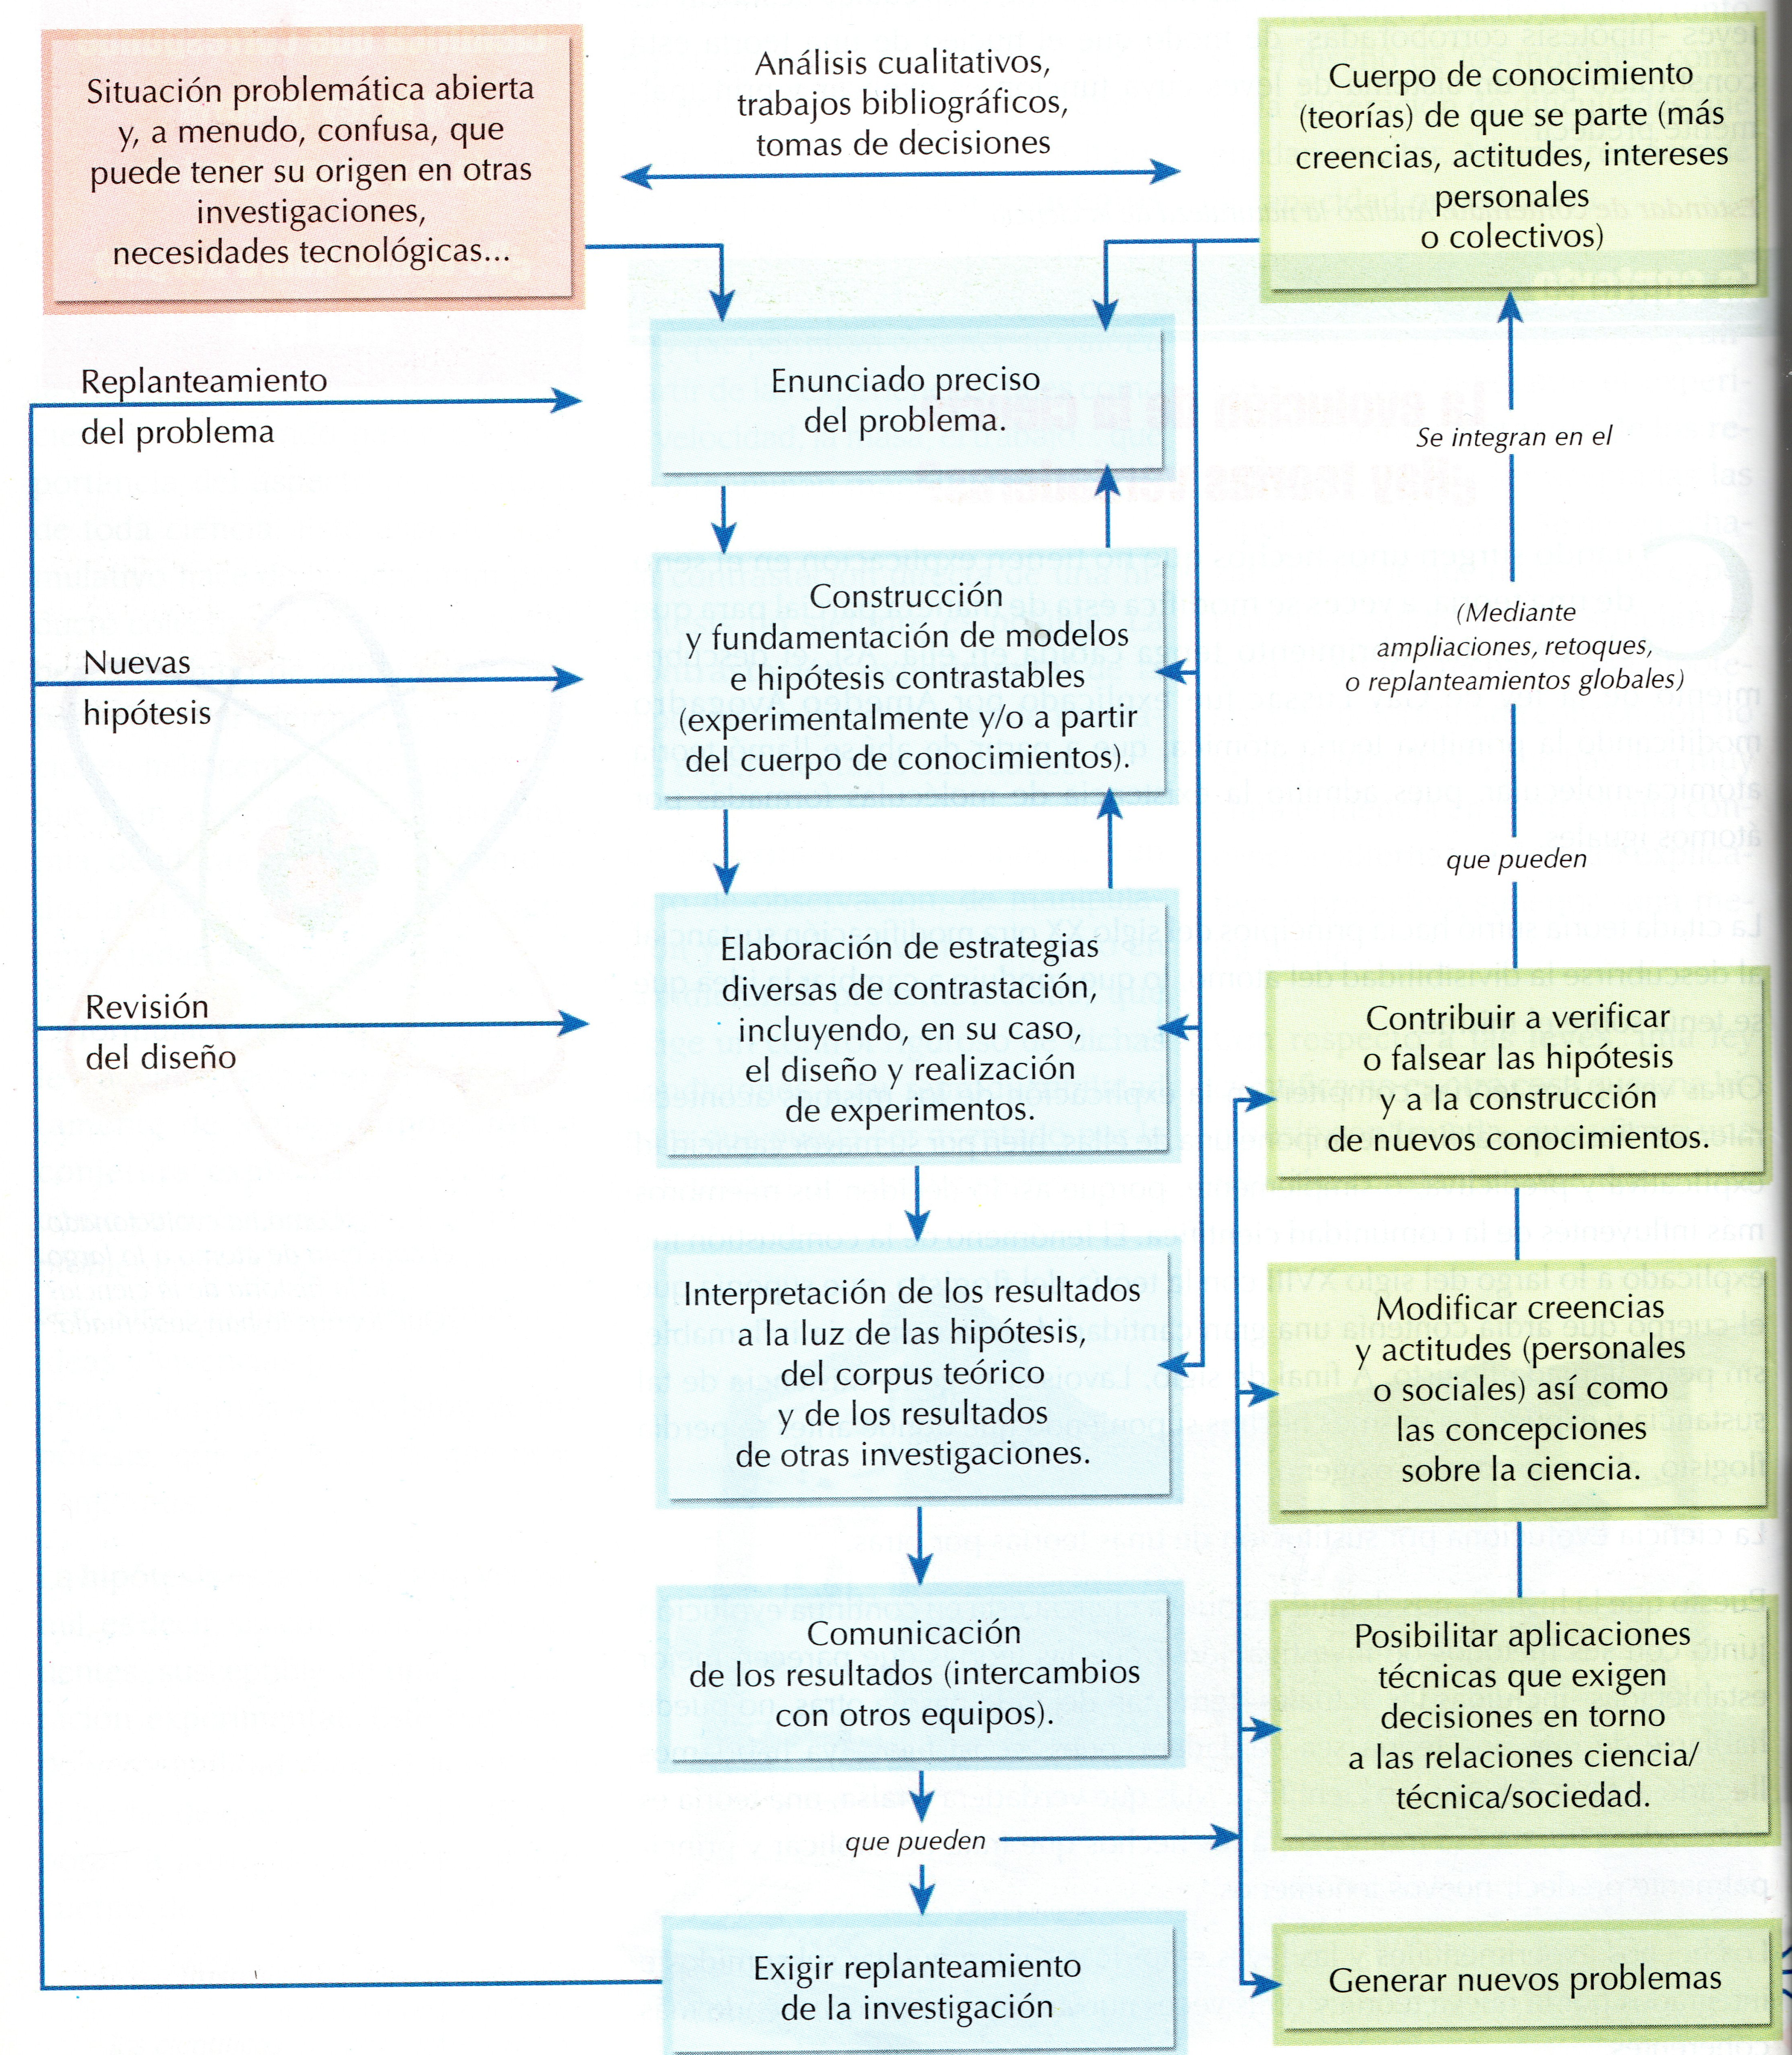
Tomado de Molécula I. Pág. 34 (Ed Voluntad)

ACTIVIDAD 1
Comente con sus compañeros la secuencia y significado de cada uno de los aspectos contemplados en un ciclo de investigación. Registre observaciones, comentarios e ideas en su cuaderno.

ACTIVIDAD 2
Siguiendo la propuesta del ciclo de investigación científica, registre el proceso completo para algunas de las investigaciones presentadas en las lecturas iniciales relacionadas con el trabajo científico.

https://recursostic.educacion.es/newton/web/materiales_didacticos/EDAD_3eso_trabajo_cientifico/impresos/quincena1.pdf
https://www.acnur.org/5c93e4c34.pdf
https://www.rac.es/ficheros/doc/00892.pdf
https://www.ugr.es/~fgarciac/pdf_color/tema1%20%5BModo%20de%20compatibilidad%5D.pdf
https://www.redalyc.org/pdf/4455/445543757002.pdf

Registrar proceso en el cuaderno.
ACTIVIDAD 3
Realizar mediciones con los materiales traídos a clase y proponga un modelo de ciclo de investigación a partir de ese trabajo.
Tener en cuenta la elaboración de tablas de datos para sistematizar la información.
NOTA: Repase continuamente el nombre y uso del material de laboratorio. Sea cuidados@ con el mismo. En caso de ruptura, se debe reponer el material, Y siempre deje limpio el espacio de trabajo.

ACTIVIDAD 4
Para el momento de comunicación el grupo de trabajo debe exponer a sus compañeros los resultados obtenidos.

MEDICIÓN
Muchas propiedades de la materia son cuantitativas; es decir, están asociadas a números. Cuando un número representa una cantidad medida, siempre debemos especificar las unidades de esa cantidad. Decir que la longitud de un lápiz es 17,5 no tiene sentido. Decir que mide 17,5 centímetros (cm) especifica correctamente la longitud. Las unidades que se emplean para mediciones científicas son las del sistema métrico.
El Sistema métrico, que se desarrolló inicialmente en Francia a fines del S XVIII, se emplea como sistema de medición en casi todos los países del mundo. En Estados Unidos se ha usado tradicionalmente el sistema inglés, aunque el empleo del sistema métrico se ha hecho más común en los últimos años. Por ejemplo, el contenido de casi todos los productos enlatados y bebidas gaseosas en las tiendas de abarrotes ya se da en unidades tanto métricas como inglesas.

UNIDADAES DEL SISTEMA INTERNACIONAL (SI) FUNDAMENTALES
Cantidad Física | Nombre de la Unidad | Abreviatura
Masa | Kilogramo | Kg
Longitud | Metro | M
Tiempo | Segundo | Seg
Temperatura | Kelvin | K
Cantidad de Sustancia | Mol | Mol
Corriente eléctrica | Ampere | A
Intensidad luminosa | Candela | cd

MAGNITUD | UNIDAD DE MEDIDA | SÍMBOLO
Longitud: distancia entre dos cuerpos | Metro | M
Masa: Cantidad de sustancia. | Kilogramo | Kg
Tiempo: intervalo en que suceden una serie de hechos. | Segundo | S
Temperatura: Medida de la cantidad de calor de un cuerpo. | Kelvin | K ºC ºF
Cantidad de sustancia | Mol | Mol
Volumen: Espacio ocupado por un cuerpo. | Litro | L , m L , m³
Densidad: Masa contenida en una unidad de volumen. | D= m/ v | g/ cm³ ; Kg/ m³
Presión: Fuerza ejercida sobre un objeto dividida entre el área sobre la cual se ejerce la fuerza. | P = F / A | 1Pa = 1 N.m² = 1kg/m.s²  1 atm = 1,01325 x 10⁵Pa  1 atm=760 mm Hg = 760 torr = 14,70 lb/pulg²

ALGUNOS PREFIJOS UTILIZADOS CON UNIDADES DEL SISTEMA SI
PREFIJO | SIMBOLO | SIGNIFICADO | EJEMPLO
Tera | T | 10¹² | 1Tm= 1 x 10¹² m
Giga | G | 10⁹ | 1Gm= 1 x 10⁹ m
Mega | M | 10⁶ | 1Mm= 1 x 10⁶ m
Kilo | k | 10³ | 1km= 1 x 10³ m
Deci | d | 10⁻¹ | 1 dm = 0.1 m
Centi | c | 10⁻² | 1cm= 0.01 m
Mili | m | 10⁻³ | 1mm= 0.001 m
Micro | µ | 10⁻⁶ | 1 µm= 1 x 10⁻⁶ m
Nano | n | 10⁻⁹ | 1nm= 1 x 10⁻⁹ m
Pico | p | 10⁻¹² | 1pm= 1 x 10⁻¹² m
ALGUNOS CONCEPTOS BÁSICOS

Incertidumbre en la medición:
Cualquier medición por perfecta que sea es susceptible de tener cierto error.

Exactitud:
Que tan cerca estamos del valor verdadero (Indica cuan cerca estamos del valor que queremos medir)

Precisión:
Que tan cerca esta una medida de otra (indica cuanto se parecen los valores medidos unos a los otros)

Cifras significativas:
Reglas que permiten definir el número de cifras significativas de una cantidad. (Cifra = dígito)

- Todos los dígitos que son diferentes que cero, son significativos (1, 2, 3, 4, 5, 6, 7, 8 y 9)
- Los ceros a la izquierda no son significativos, por ejemplo 06.12 tiene únicamente tres dígitos significativos
- Los ceros entre dos dígitos si son significativos, por ejemplo, el 6.023 tiene cuatro dígitos significativos.
- Los ceros a la derecha del punto decimal si son significativos, por ejemplo 0.00003 tiene cinco dígitos significativos
- Los ceros a la derecha de otros dígitos si son significativos, por ejemplo 45.3200 tiene seis dígitos significativos.
- Una propiedad importante de las cifras significativas es que el número de cifras significativas no depende del punto decimal. En los siguientes ejemplos todas las cantidades tienen 3 cifras significativas. 255 ; 25,5 ; 2,55 ; 0,255; 0,025

ALGUNAS EQUIVALENCIAS

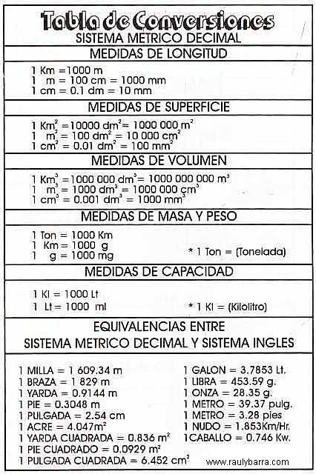

ACTIVIDAD 5 - EJERCICIOS (Se realizan 10 ejercicios que el grupo seleccione. Los demás son de mejoramiento)

1. La creatinina es una sustancia que se encuentra en la sangre. Un análisis de una muestra de suero sanguíneo detecta 0,58mg de esta sustancia, ¿a cuántos gramos equivale esta cantidad?

2. Los impulsos nerviosos viajan en el cuerpo a 400 pies / seg. (1m=3,3 pies) convierta esta cantidad en km/h

3. Determine la masa de 1 L de un suero que tiene una densidad de 1.05 g / mL

4. ¿Cuál es la densidad de 5 mL de suero si tiene una masa de 5?23 g?

6. La distancia entre dos átomos de hidrógeno en una molécula de hidrógeno es de 74pm. ¿A cuánto equivale esta distancia a metros?

7. Cuál es la densidad del etanol si 47,3 mL pesan 37,32g?

8. La densidad de la gasolina es 0,67 g/m L; ¿cuál es la masa de 5450 cm3 de esta sustancia?

9. El oro es un metal precioso químicamente inerte. Se usa principalmente en joyería, odontología y dispositivos electrónicos. Un lingote de oro con una masa de 3200 g tiene un volumen de 15,6 cm³. Calcule la densidad del oro.

10. La densidad del mercurio, el único metal líquido a temperatura ambiente, es 13.6 g/mL. Calcule la masa de 550 mL del líquido.

11. Al frente de cada cifra escriba el número de cifras significativas:
a. 1,200089_____
b. 309000____
c. 0,000009_____
d. 123,509 _____
e. 120_____
f.400,897____

12. Si la densidad del litio es 0.53 g/cm³ y la del alcohol es de 0,79 g/mL.
Realice los cálculos correspondientes y conteste las siguientes afirmaciones como FALSO o VERDADERO.

a.10 cm³ de alcohol pesan más que 10 cm³ de litio; __________
b. el volumen de 10 gramos de alcohol es menor que 10 g de litio_________
c. medio litro de alcohol pesa 395 g__________
d. en una botella de capacidad de medio litro cabe 500 g de alcohol. ______
e. 500 cm³ de litio pesan 500 g__________

13. Exprese en notación científica:
a. 4,1 x 10 ⁻⁸ = ________
b. 0,00000000000000056 =________
c. 450000000000=________
d. 3,5 x 10 ⁹ =______________
e. 32 x 10⁴=______________
f. 0,0008=__________

14. A un paciente se le debe administrar 2500 m L/h de glucosa, ¿cuantas gotas se le debe administrar por minuto?

15. Una tableta de aspirina contiene 0,33 g de aspirina. Un paciente artrítico de 70,2 kg de peso toma dos tabletas de aspirinas diarias.

a) ¿Qué cantidad de aspirina, expresada en miligramos, hay en las dos tabletas?
b) ¿Cuál es la dosis de aspirina expresada en miligramos por kilo de peso?
c) Con esta dosis diaria de tabletas de aspirina, ¿cuántos días tardaría en consumir 45,36 g de aspirina?

16. Un trozo irregular de metal pesa 109,2 g y se colocó en una probeta graduada que contenía 21,0 mL de agua. Cuando el trozo de metal se introdujo en el agua, el volumen leído fue de 33,2 mL. ¿Cuál es la densidad del metal?

17. ¿Si Julio Verne hubiese utilizado unidades SI, ¿qué título le habría dado a su libro? Escriba tres opciones.

28. Si un avión viaja el doble de la velocidad de sonido (suponga que la velocidad del sonido es 1100 ft/s) cual es la velocidad expresada en millas/hora?

